После установки вукомерса сначала добавляем в function php темы подклчюение поддержки вукомерса   
function theme_setup() {

load_theme_textdomain('theme', get_template_directory() . '/languages');

add_theme_support('automatic-feed-links');

add_theme_support('title-tag');

add_theme_support('post-thumbnails');

add_theme_support('widgets');

add_theme_support('widgets-block-editor');

add_theme_support('woocommerce');

add_theme_support(

'html5',

array(

'search-form',

'comment-form',

'comment-list',

'gallery',

'caption',

'style',

'script',

)

);

// Add theme support for selective refresh for widgets.

add_theme_support('customize-selective-refresh-widgets');

}

add_action('after_setup_theme', 'theme_setup');

после включаем наш плагин  
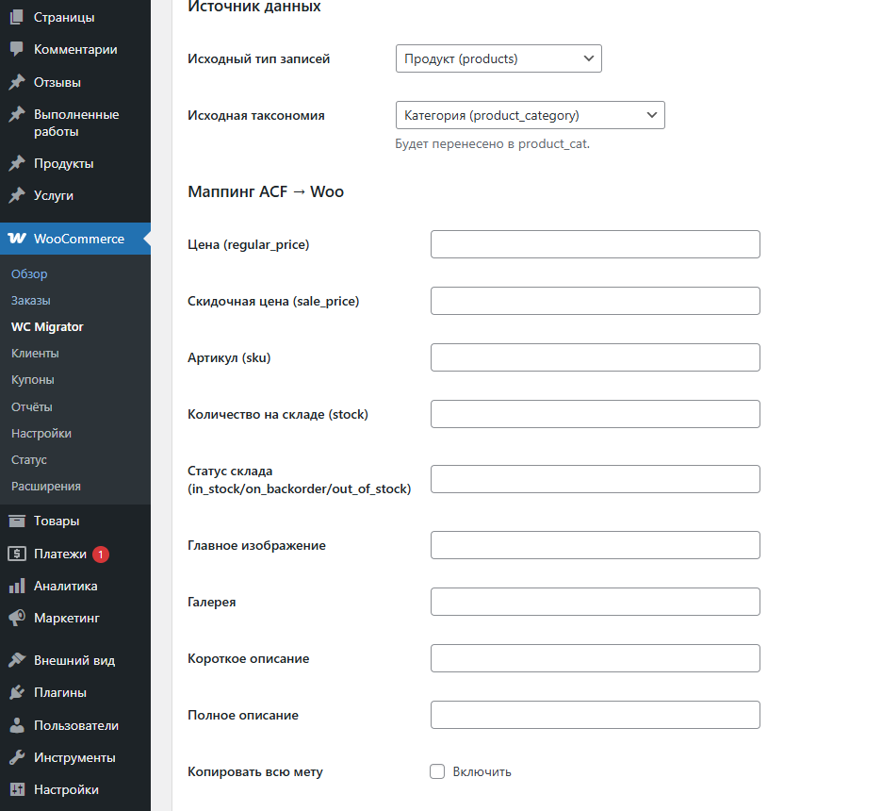  
он находится будет в сайдбаре вукомерса там проставляем главное вверху а именно наши тип записи и категории кастомные  
Маппинг не работает он под обсуждением как сделать  
  
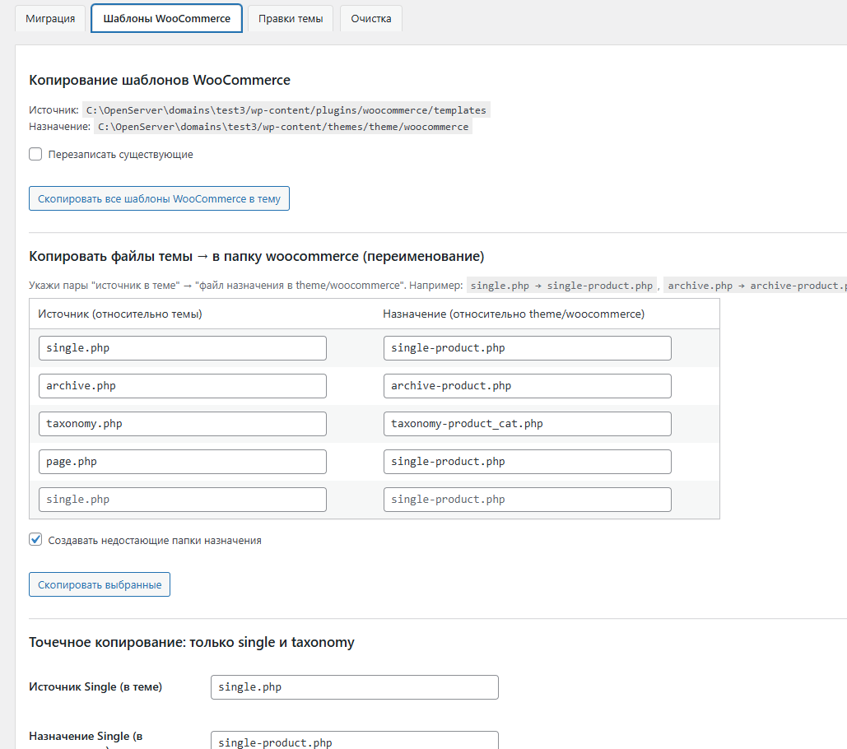  
дальше мы копируем шаблоны в тему по кнопке с галочкей перезаписи после проставляем все нужные нам поля вводим максимально чёткий регистр   
 запускаем каждая вкладка внесли изменения запустили   
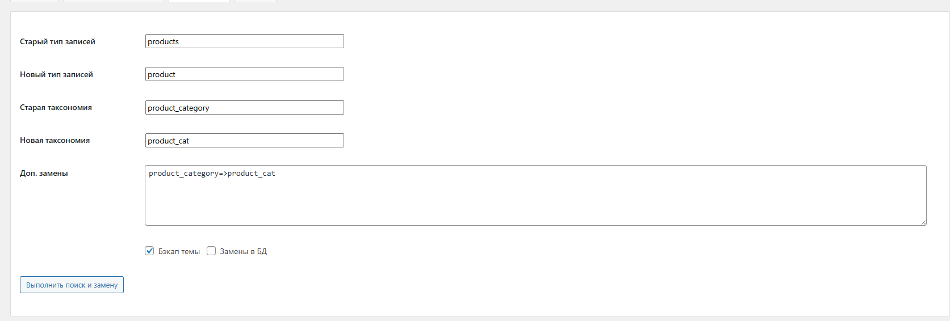  
тут уже идёт работа с бд тут тоже вписываем всё чётко как есть проставляем все галочки и запускаем   
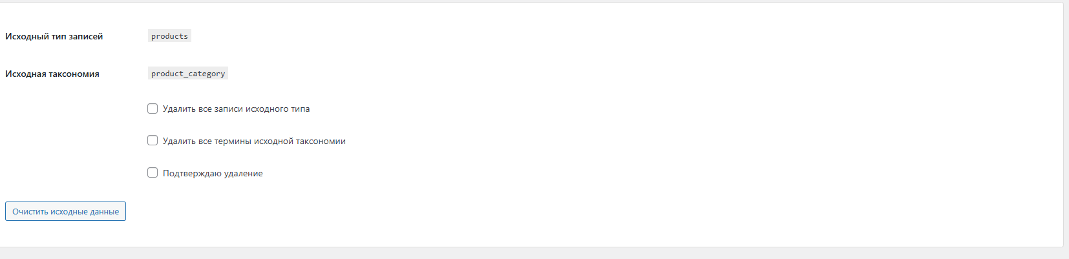  
тут уже тоже всё проставляем дабы очистить от лишнего   
  
  
Comming soon   
Добавление шорткодов корзины и автоматическая их вёрстка в чекаутом  
Когда то сделаю